新城金矿Ⅴ#矿体-680m中段开采优化*
车赛杰¹ 吕文生¹
( 1. 北京科技大学土木与环境工程学院，北京100083）
摘 要 以新城金矿Ⅴ#号矿体-680m中段为工程背景，基于原有的“隔一采一”回采顺序提出“一步超前二步6、9、12分层开采”的3种方案，通过FLAC^{3D}软件，模拟开采3种方案的二步矿柱，从而获得围岩与矿体的应力、位移及塑性区域变化的规律，可有效的对矿山回采矿体进行优化与选择。研究结果表明：一步采超前二步采6分层后再转向二步开采，其顶板、上盘的位移及塑性区域最小，盘区两帮等处于较好的力学状态，可有效缓解应力过于集中现象，实现安全高效开采。本研究结果对类似矿山的开采有重要的借鉴意义。
关键词 回采顺序 应力集中 超前开采 数值模拟 FLAC^{3D}
中图分类号 文献标识码 文章编号
Mining Optimization for the -680m Section of Ⅴ# Ore Body in Xincheng Gold Mine
Che Saijie¹, Lv Wensheng¹
( 1. School of Civil and Environmental Engineering，University of Science and Technology Beijing，Beijing 100083，China）
Abstract With the -680m Section of Ⅴ# Ore Body in Xincheng Gold Mine as engineering background, based on the original excavating sequence of “taking one every the other one”, three other mining methods have been put out. Those are one-step mining excavated before two-step mining separately 6 or 9 or 12 horizontal slices. By means of FLAC^{3D} numerical simulation, the rule of mining ore body and wall rock was obtained, including displacement and stress and plastic zone, which can direct mining effectively. The results are shown as follows: one-step mining excavated before two-step mining 6 horizontal slices and then finish excavating the two-step mining, with this mining method, the displacement of roof and hanging side was the least and avoiding from large-scale of plastic zone. At the same time, the wall of panel was in better stress state, which can relieve the phenomenon of stress concentration and realize safety and high efficiency mining. The research has an important referential significance for similar mines in the design of ore body excavation.
Keywords Excavation sequence, Stress concentration, Advance mining, Numerical simulation, FLAC^{3D}

现如今，机械化开采技术发展迅速，矿产需求量也日益增加，随着开采强度与开采规模的大幅增加^{[1]}，新城金矿的浅部资源已陆续开采完毕，开采趋势延伸到矿山深部。深部开采条件艰难，地应力高，地质条件复杂，岩石力学性质与地应力特征发生根本变化，极易造成采场冒顶、片帮等事故，严重影响矿山的安全高效生产^{[1]}。然而，从系统工程的角度来看，每个采场都是整个矿体的一个局部，采场的开采顺序关系到整个矿体的全局最优，优化回采顺序对于控制地压活动、改善回采条件以及提高经济效益均起到非常重要的作用^{[2-3]}。针对于此，深部开采中的回采顺序优化研究显得尤为重要，是地下矿山开采研究中的热点问题。
布朗和古德曼在1963年第一次提出了开挖步骤的概念，建立了此后有限元分析中普遍采用的理论模拟方法^{[4]}。韩斌等使用FLAC^{3D}数值模拟软件模拟并分析了金川二矿七种回采顺序，并对垂直矿柱地压控制的作用效果做了模拟分析，提出了合理的回采顺序^{[5]}。赵德孝等使用FLAC^{3D}模拟分析了金山店铁矿的回采顺序，并实施了优化分析，最终得到合理的开采顺序^{[6]}。乔兰采用数值模拟的计算方法对新城金矿深部采场模拟分析了6种不同开采方案，对2种开采顺序、4种结构参数进行了对比优化分析，获得了深部采场的最佳回采顺序及结构参数^{[7]}。目前，数值模拟法已广泛用于采场回采顺序及结构参数的优化与研究，在垂向上回采超前距离方面的研究并不多见。
本文把新城金矿Ⅴ号矿体-680m中段作为工程背景，并基于FLAC^{3D}程序，在现有采场参数及一二步回采间距的基础上，模拟一步采场回采超前二步回采的6、9、12分层的三种方案，获得垂直应力及位移的变化规律，确定出一步超前二步采合理的距离，对矿体的开采进行优化研究，其结果可作为矿山高效、合理开采的参考依据。
1 工程概况
新城金矿Ⅴ#矿体-680m中段位于地质勘探线171～187，标高-680 m～-530m之间。矿体中间厚，上下两边薄，呈透镜状。平均厚80m，上部走向长约240m，下部走向300m，倾角30°。Ⅴ#矿体硬度系数f=7～8，顶底板硬度系数f=11～12，平均抗压强度顶板为110.99MPa，矿体为107.42MPa，底板为101.05MPa。矿石的平均体重，Ⅴ#矿体群为2.74 t/m³，围岩体重为2.7 t/m³，矿岩松散系数为1.6。采场以盘区形式布置，每个盘区分为1个一步采场和1个二步采场，一步采场宽8m，二步采场宽7m^{[3]}，盘区沿矿体走向布置，矿房垂直走向布置，采场长度为矿体水平厚度。采场底柱高5m，其余分层高3.3～3.4m，底柱回采5m，充填3.5m，以上各分层回采3.3～3.4m，充填3.3～3.4m，充填后始终留出1.5m空间，方便上部分层的回采^{[3]}。根据设计，矿体开采采用无轨设备机械化盘区式上向水平分层充填采矿法。
2 数值模型计算
2.1 三维模型的建立
建立合理的数值计算模型是模拟与分析的前提。根据岩体力学理论，地下工程开挖所引起的岩体受扰动范围为开挖空间的3～5倍左右，超过该范围的岩体所受影响可忽略不计^{[9]}。因此，依据新城金矿Ⅴ#矿体-680m中段的赋存条件，本次数值模拟的几何范围如下：垂直矿体走向方向为500m，沿矿体走向方向为180m，竖直高度为150m，即为-680m、-630m和-580m 3个中段，矿体的倾角为40°，厚度100m。本文模拟的采场选在地质勘查线169~173、-680m~-630m之间，共计5个一步采场、4个二步采场，走向开采长度为68m。具体模型范围：长、宽、高分别为500m、180m、150m，坐标轴x方向代表垂直矿体走向，坐标轴y方向代表沿矿体走向，坐标轴z方向代表竖直方向；模型采用FLAC^{3D}软件建立模型及划分网格，共划分47204个单元，本次数值模拟研究的计算模型如图1所示。
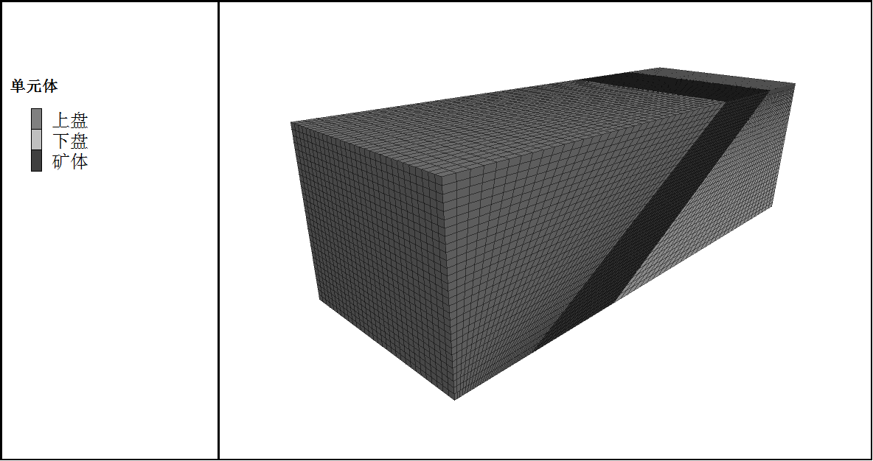
图1 数值模拟计算模型
Fig. 1 Numerical simulation model

2.2 材料参数与本构模型
合理的矿岩体力学参数及本构模型是顺利且更真实完成数值模拟的关键。2009年6月至11月，北京科技大学土木与环境工程学院岩石力学实验室对新城金矿的岩石、矿石试样进行了物理力学性质试验，包括：密度及比重试验、岩石抗拉强度试验、单轴压缩及变形试验、三轴围压试验^{[8]}，最终确定新城金矿岩体力学参数见表1，根据FLAC^{3D}提供的本构模型以及实验研究中得到的充填体力学特性，本次数值模拟使用空单元模型、Mohr-Coulomb模型。

表1 岩石力学参数
Table 1 Mechanical parameters of rock mass
岩石 | Bulk | Cohesion | Friction | Shear | Tension | Density
 | (Pa) | (Pa) | (°) | (Pa) | (Pa) | (kg/m³)
上盘岩体 | 4.9e9 | 1.32e6 | 52 | 3.52e9 | 1.12e6 | 2740
下盘岩体 | 5.26e9 | 1.65e6 | 53 | 3.62e9 | 1.43e6 | 2750
矿体 | 5.29e9 | 1.85e6 | 54 | 3.17e9 | 1.88e6 | 2920
充填体 | 0.91e9 | 0.4e6 | 40 | 0.47e9 | 0.5e6 | 2020

2.3 边界条件
模型边界约束采用位移约束的边界条件，在FLAC^{3D}中也就是速度约束。即模型的左右（X 方向）边界、前后（Y 方向）边界和底边界均施加位移约束条件，上边界（Z 方向）为自由边界。对于边界应力，取该处相对应的地应力进行约束^{[8]}。本文研究采用郦亮^{[8]}应用应力解除法得出的新城金矿最大水平主应力σ_{h,max}、最小水平主应力σ_{h,min}、垂直主应力σ_{v}的关系，如式2-1、2-2、2-3所示：
-380m水平之下： （2-1）
（2-2）
（2-3）
式中：σ_{h,max}、σ_{h,min}，最大、最小主应力，MPa；
σ_{v}，垂直主应力，MPa；
H，测点埋深，m。
在模型前后表面施加由σ_{h,max}计算得来的在-730~-580层面的梯度水平载荷，左右表面施加由σ_{h,min}计算得来的在-730~-580层面的梯度水平载荷，上表面施加由σ_{v}计算得来的在-580层面的竖向均布载荷。形成的垂向初始应力云图如图2
图2 垂向初始应力云图
Fig. 2 Zone contour of initial vertical stress
3 回采方案
新城金矿传统采用“机械化盘区上向水平分层充填采矿法”进行采矿，即回采时先采一步矿房，采完一层后用胶结充填料充填；采完矿房后再采二步矿柱，矿柱采空后用尾砂充填。然而，一步回采后，在矿柱中会产生高度应力集中，这使得二步回采矿柱的开采难度增大，安全性很差，因此需要采取支护等措施，增加了生产成本，并且加大了开采损失率、贫化率。
为了解决矿柱中高度应力集中问题，一步回采矿房时不采到顶，而是超前二步采一定距离，然后开采二步矿柱并充填，最后再回采一步矿房剩余的矿体。考虑到矿体的开采技术条件，提出3种可能的一步采超前二步采的回采方案，具体回采方案如下：
方案1：一步矿房超前二步矿柱6个分层高度（21m），矿房开采到6分层后转采二步矿柱，矿柱采完后再采一步剩余矿房。
方案2：一步矿房超前二步矿柱9个分层高度（30m），矿房开采到9分层后转采二步矿柱，矿柱采完后再采一步剩余矿房。
方案3：一步矿房超前二步矿柱12个分层高度（39m），矿房开采到12分层后转采二步矿柱，矿柱采完后再采一步剩余矿房。
4 模拟结果分析
通过对一步采场分别回采到6、9、12分层后再回采二步采场的过程进行模拟分析，选取二步采场回采过程中的应力、位移及塑性区域进行详细分析。
4.1 二步采场应力分析
应力分布中，顶板与上盘岩体的最大主应力对采场的稳定性影响很大。如图3所示，应力分析结果表明：随着二步采场的逐层开采，垂直应力在采场顶底板处形成较大的弧形卸压区；矿柱内的压力也逐渐释放出来，应力转移到采场两帮，形成较大的应力集中区；同时，局部也出现了较大的拉应力区。
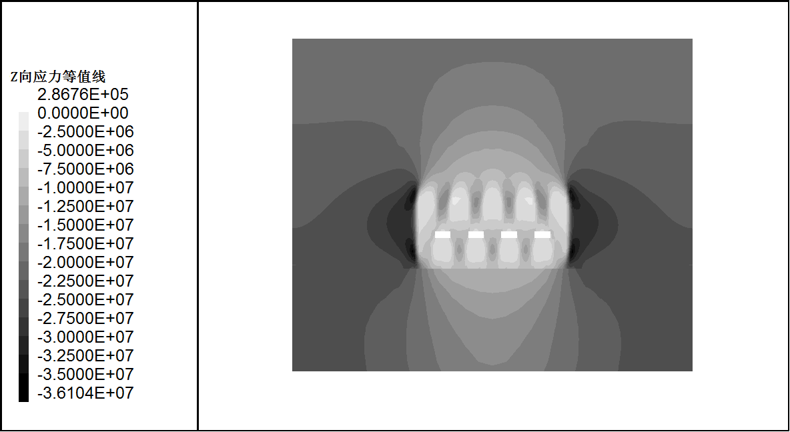
图3 采场横剖面二步采垂向应力云图
Fig. 3 Zone contour of vertical stress perpendicular to the strike of the stope
由3种方案的垂向应力结果对比图，如图4所示，分析得出：在二步采开挖前期，方案2与方案3的垂向应力较小，在34.5MPa左右；随着二步采逐层开挖，垂向应力逐渐增大，方案1的垂向应力一直大于方案2、3。在二步采开挖中期，回采第7层时，方案1的垂向应力达到最大值40MPa，随后开始下降；方案2、3垂直应力分别在开采到第10、13分层时达到最大值40MPa 、41MPa。在二步采开挖后期，垂向应力逐渐减小，方案2的值小于方案1、3。整体来看，前期方案2、3优于方案1，中期达到各自最大值，方案1、2优于方案3，后期方案2优于方案1、3。由此分析得出方案2较优，方案1其次。
图4 3种方案的垂向应力结果对比图
Fig. 4 Comparison of vertical stress for three mining methods
4.2 二步采场位移分析
围岩位移状态中，垂向位移比水平位移更重要，过量的垂直位移可能引起顶板的冒落。如图5所示，位移分析结果表明：随着二步采场的逐层开采，采场周围介质向空区位移变形；垂直位移在采场顶底板处形成较大的变形区，离盘区围岩越远，垂向位移越大，采空区中间位置变形最大；垂直矿房方向上，盘区两帮围岩水平位移较大，同时在中段矿柱底板处出现位移大变形区；沿矿房开采方向上，由于水平挤压作用，上下盘区位移较大，位移均指向巷道内部。
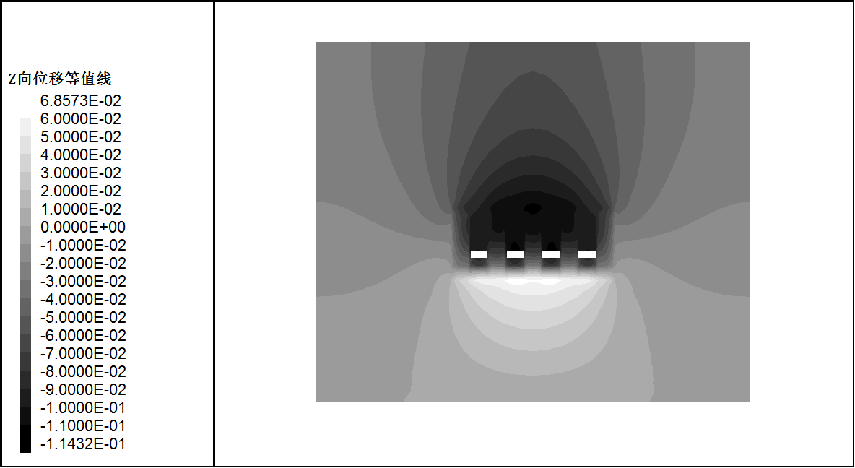
（a）采场横剖面二步采垂向位移云图
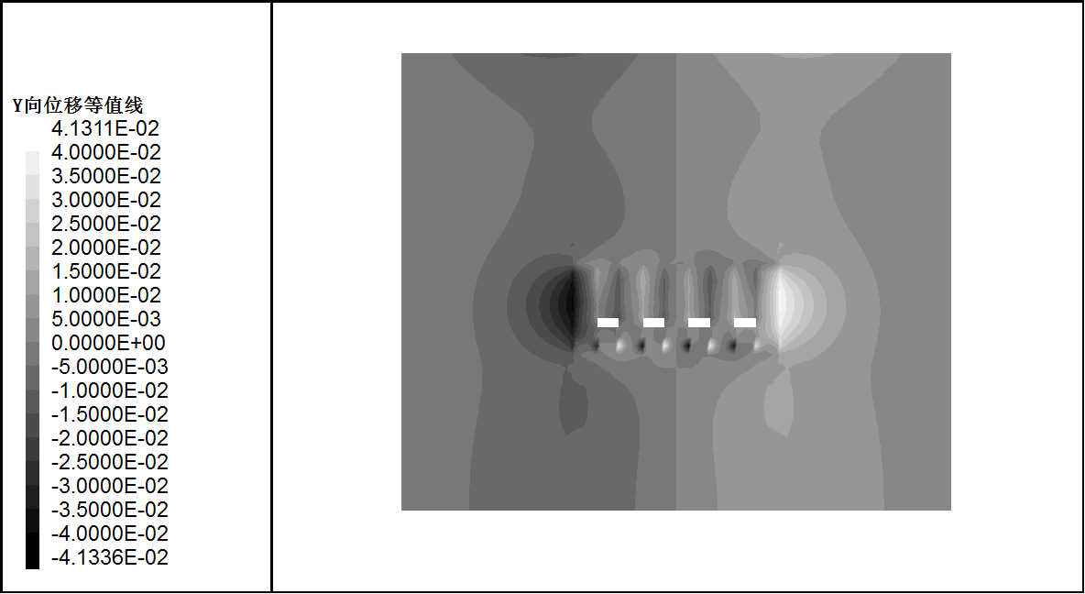
（b）采场横剖面二步采水平位移云图
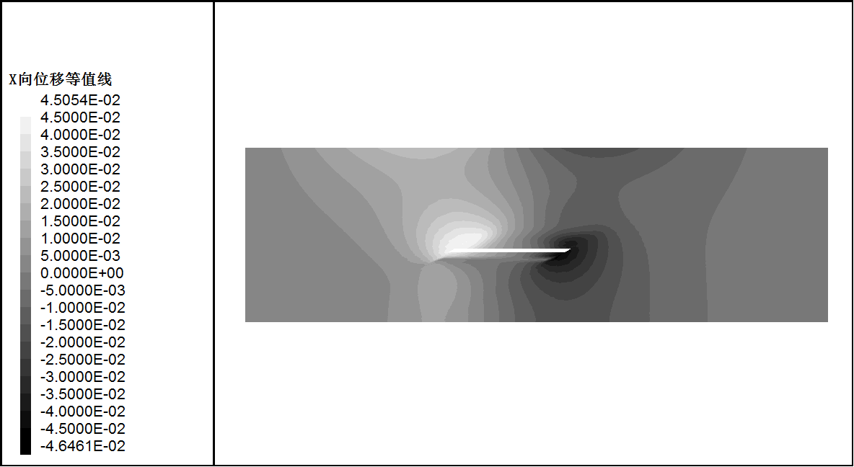
（c）采场纵剖面二步采水平位移云图
图5 位移变化云图
Fig. 5 Contour of displacement
由3种方案的矿房顶板垂向位移结果对比图，如图6所示，分析得出：在二步采开挖前期，三种方案采场顶板的垂向位移变化趋势大致相同，随着开挖的进行位移不断变大，开采第5层后方案1的顶板垂向位移趋于稳定，位移值在14cm左右，方案2、3位移仍继续增大，最终先后稳定在16cm、18cm。由此得出方案1较优。
图6 3种方案的矿房顶板垂向位移结果对比图
Fig. 6 Comparison of vertical displacement of roof for three mining methods
由3种方案的垂直矿体走向上盘位移对比结果图，如图7所示，分析得出：在二步采开挖整个过程中，上盘位移随着开挖进行逐渐增大，位移变化值始终是方案1最小，由此得出方案1较优。
图7 3种方案的垂直矿体走向上盘位移结果对比图
Fig. 7 Comparison of displacement of hanging side for three mining methods
4.3 二步采场塑性区域分析
岩石进入塑性状态后，其强度和承载能力大大降低，模型塑性区域面积的大小，是判别开采方案优劣的有效保证。从二步采前、中、后三时期塑性区对比图可以发现，前、中期开采中，见图8(a)、(b)，方案1的塑性区明显少于其他方案，后期相比也较少，见图8(c)，因此方案1最优。
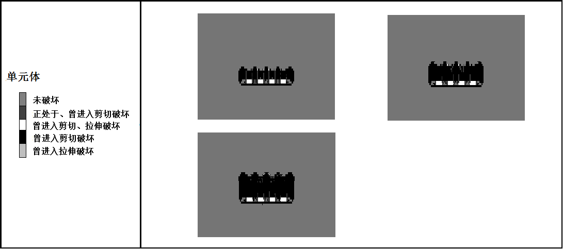
（a）二步采前期塑性区域对比图
（b）二步采中期塑性区域对比图
（c）二步采后期塑性区域对比图
图8 3种方案的塑性区域对比图
Fig. 8 Comparison of plastic zone for three mining methods

综合以上三方面的分析比较：在垂直应力方面，方案2较优，方案1其次，在应力值及变化趋势上方案1、2大体相似；在位移方面，顶板的垂直位移及上盘位移，方案1都是最小的，因此方案1优于方案2、3；在塑性区域方面，也是判别开采优劣的重要依据，方案1的塑性区域在二步开采过程中都是最小的。因此，综合以上分析，将方案1作为盘区回采的最优方案。

5 结论
（1）一步采矿房过程中，二步矿柱起到支撑作用，产生应力集中现象，在靠近底板位置，应力集中现象最严重。
（2）随着二步采场矿柱的逐层开采，采场顶底板形成较大的位移变形区及弧形卸压区，矿柱距离盘区围岩越远，顶板沉降越大，顶板破坏面积也越严重。因此应采用不同的支护方案对顶板进行支护，节约成本，确保安全。
（3）一步矿房开采6分层（21m）后转采二步矿柱，可有效缓解矿柱内应力高度集中现象，顶板、上盘围岩的位移及塑性区域最小，两帮围岩等处于最好的力学状态，有利于高效开采。
参考文献
- 徐开民. 新城金矿深部采场支护参数及开采顺序优化研究[D].青岛:山东科技大学,2011.
- 陈新胜,王剑波,刘性峰. 基于围岩稳定性的阶段中矿块开采顺序的数值模拟优化[J]. 西部探矿工程,2007,19(8):107-110.
- 刘溪鸽, 孙 星, 朱万成, 等. 新城金矿V#矿体-680m中段踏步式回采研究[J]. 金属矿山,2014(010):5-8.
- 曹 刚. 康家湾矿深部难采矿体采场稳定性及安全开采技术研究[D]. 长沙:中南大学,2008.
- 韩 斌, 吴爱祥, 刘同有, 等. 金川二矿区多中段机械化盘区回采顺序的数值模拟优化研究[J]. 矿冶工程, 2004, 24(2): 4-7.
- 赵德孝, 鲁炳强. 金山店铁矿合理开采顺序的力学研究[J]. 矿业研究与开发, 2003, 23(1): 12-14.
- 乔 兰. 新城金矿深部采场结构参数和开采顺序优化研究[J]. 金属矿山, 2001 (6): 11-15.
- 郦 亮. 新城金矿深部开采方案优化及岩爆预测研究[D]. 北京:北京科技大学,2009.
- 卢央泽. 基于煤矸石似膏体胶结充填法控制下的覆岩移动规律研究[D]. 长沙:中南大学,2006.
- 关 凯, 朱万成, 张洪训, 等. 新城金矿中段顶柱盘区回采顺序优化[J]. 金属矿山, 2013,42:44-49.
- 张大磊. 新城金矿V号矿体-580m采场开采方式优化研究[J]. 山西建筑, 2012,38（19）:94-95.
- 李小双, 李耀基, 王孟来. 不同开采矿层数目深部磷矿体地下开采矿压活动规律的FLAC^{3D}数值模拟研究[J]. 有色金属（矿山部分）,2014,66(01):14-17.

基金项目:“十二五”国家科技支撑计划项目（2012BAB08B01） 作者简介:车赛杰（1988—），男，硕士研究生，采矿工程专业，主要从事胶结充填采矿技术研究。

